DEPARTAMENTO DE SERVICIOS PUBLICOS
MOCTEZUMA, S.L.P.JULIO 2020
ASUNTO: EL QUE SE INDICA

TITULAR DE TRANSPARENCIA
PRESENTE;

Por medio de la presente reciba un cordial saludo, en atención a la información solicitada. (85. I m8 de la ley de Transparencia y Acceso a la Información Publica para el Estado de San Luis Potosí)
- Tendencia y proyección estadística del status actual de la vegetación forestal
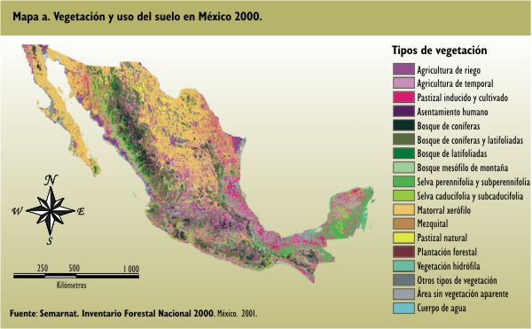
- Información porcentual del incremento y/o decremento de deforestación y degradación de la vegetación
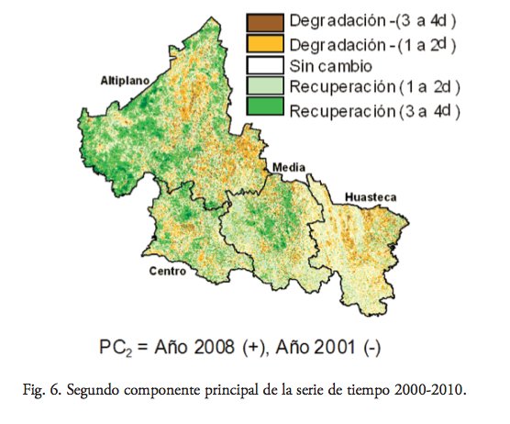
- Zonas de conservación y zonas de protección forestal del municipio y/o localidad
Categoría - Nombre | Municipio | Latitud Norte | Longitud Oeste | Superficie (has) | Fecha de Decreto
Parque urbano
Ejido San Juan de Guadalupe | San Luis Potosí | 22° 3' 1" | 100° 57' 17" | 1,208.24 | 05 de junio 1996(Mod 26 de marzo de 2009)
Paseo de la Presa | San Luis Potosí | 22° 8' 47" | 101° 2' 48" | 344.02 | 05 de junio de 1996
Parques estatales
Palma Larga | Rioverde | 21° 52' 8" | 99° 57' 32" | 25.42 | 05 de junio de 1998
Bosque Adolfo Roque Bautista | Tamuín | 22° 2' 52" | 98° 34' 58" | 30.78 | 15 de marzo de 2001
Manantial de la Media Luna | Rioverde | 21° 51' 38" | 100° 1' 20" | 285.22 | 07 de junio de 2003(Mod 12 de junio de 2004)
Sitios sagrados naturales
Cuevas del Viento y la Fertilidad | Huehuetlán | 21° 28' 49" | 98° 59' 6" | 8.03 | 15 de marzo de 2001
Huiricuta y la Ruta Histórico Cultural del Pueblo Huichol | Catorce, Villa de la Paz, Matehuala, Villa de Guadalupe, Villa de Ramos, Charcas | 23° 32' 25" | 100° 57' 52" | 140,211.85 | 27 de octubre de 2000(Mod 09 de junio de 2001)
Monumentos naturales
Sótano de las Golondrinas | Aquismón | 21° 36' 13" | 99° 5' 51 | 285.00 | 15 de marzo de 2001
Hoya de las Huahuas | Aquismón | 21° 31' 35" | 99° 1' 56" | 409.00 | 15 de marzo de 2001
Reserva estatal
Real de Guadalcázar | Guadalcázar, Villa Hidalgo y Cerritos | 22° 50' 10" | 100° 19' 26" | 256,826.45 | 27 de septiembre de 1997(Mod 14 de marzo del 2006)
Sierra del Este y Sierra de En Medio | El Naranjo | 22° 25' 30" | 99° 16' 46" | 1,795.94 | 16 de mayo del 2006
Tancojol | San Vicente Tancuayalab | 21° 48' 33" | 98° 28' 53" | 95.67 | 04 de marzo de 2008

- Cuencas hidrológicas forestales
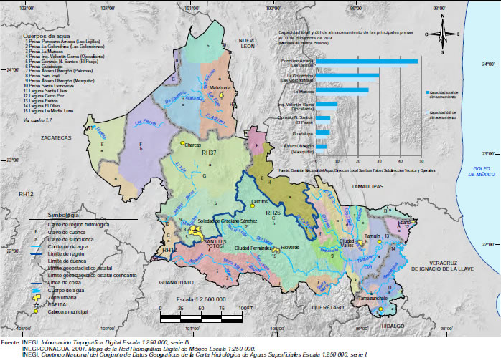
- Regiones ecológicas del Estado de San Luis Potosí
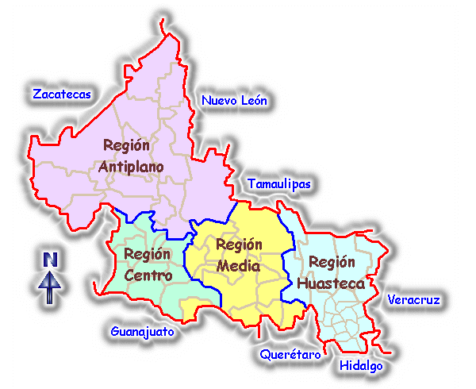
- Áreas forestales permanentes del municipio y/o localidad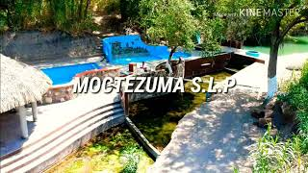

ATENTAMENTE

C. HUGO ALBERTO SAUCEDO PINTOR
DIRECTOR DE SERVICIOS PUBLICOS.

